Incontro a Roma su "Banche e creazione di moneta"

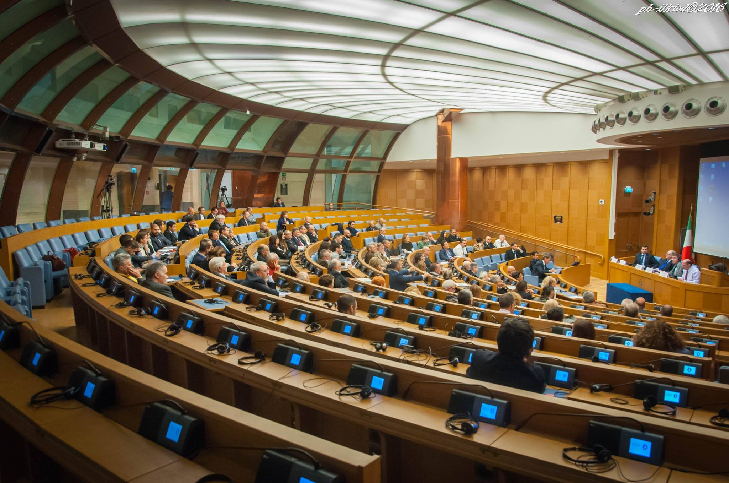
Venerdì 4 novembre 2016, nell'Aula dei Gruppi Parlamentari della Camera dei Deputati a Roma, si è svolto il convegno dal titolo "Banche e creazione di moneta", nel quale sono stati invitati come relatori sia Antonino Galloni, che è di recente venuto a Ferrara a presentare il suo nuovo libro "Economia alcalina e moneta. Possiamo andare oltre il capitalismo?", che Fabio Conditi, il Presidente dell'Associazione Moneta Positiva che ha organizzato nella Sala Estense, il 23 settembre 2016 ed insieme al Gruppo Cittadini Economia di Ferrara, l'incontro "Si possono creare soldi per i cittadini" che ha avuto un buon riscontro di pubblico.
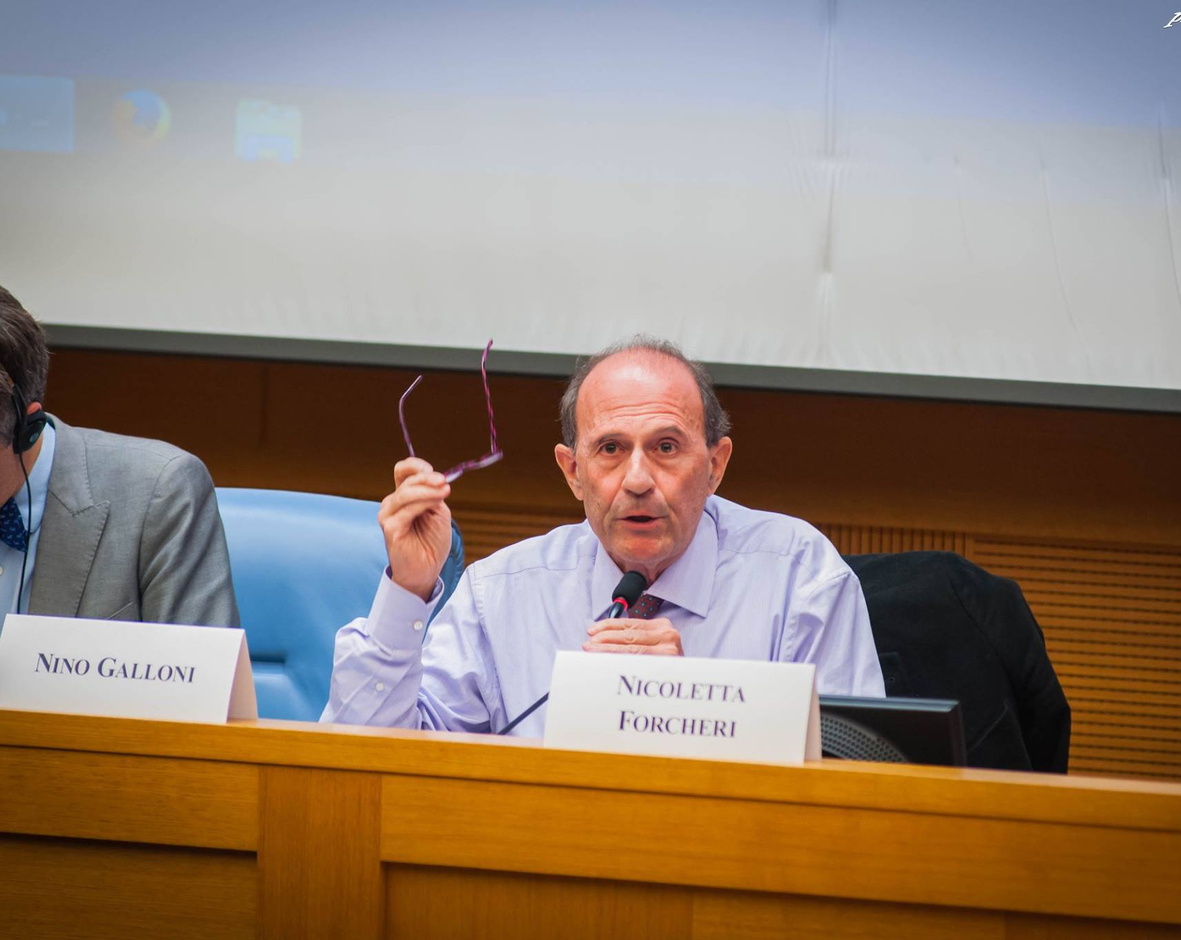
Il tema è stato proprio quello di quest'ultimo spettacolo, l'analisi di come le banche creano la maggior parte del denaro che usiamo e di come lo Stato dovrebbe usare la sovranità monetaria che ha ancora, per immettere denaro nell'economia reale, in modo da risolvere i problemi legati alla crisi economica.
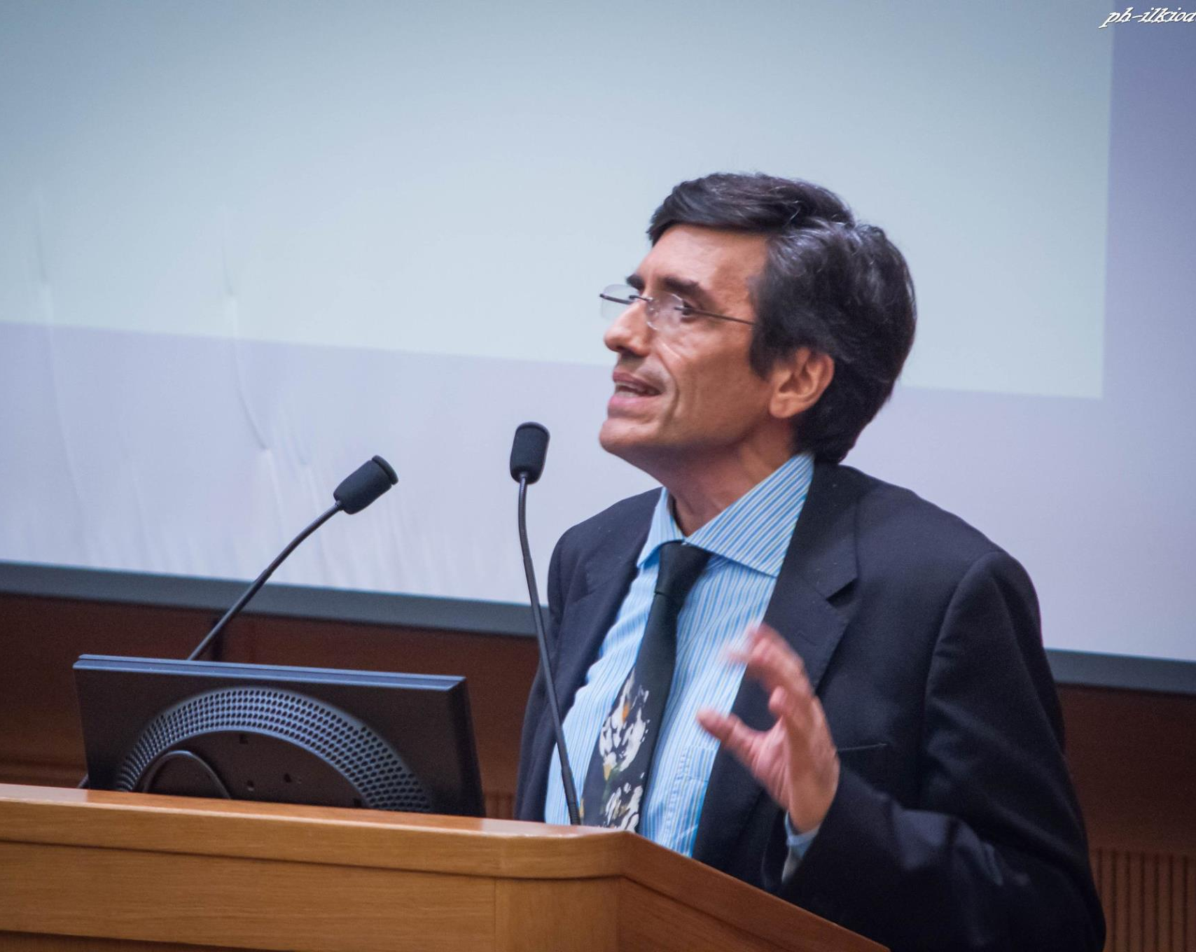
Nino Galloni ha ripercorso la storia della moneta, per arrivare a dimostrare che in fondo da secoli non è cambiato nulla, partendo dalle "Lettere di cambio" dei Templari, alle "Note di Banco" degli orefici del 1300 e dalle banconote delle prime Banche Centrali, lo strumento monetario si è sempre evoluto per cercare di sganciarsi il più possibile dall'oro che costituiva il suo sottostante. Fino ad arrivare al 1971, quando fu dichiarata la fine del collegamento tra la moneta e l'oro, decretando l'inizio di una moneta completamente "fiat", il cui valore era dato su base completamente fiduciaria. Ma la moneta fiduciaria può essere emessa da chiunque, nel dopoguerra il nostro paese ha utilizzato varie forme monetarie fiduciarie, le cambiali o gli assegni post-datati, che hanno permesso al paese di diventare la 5° potenza a livello mondiale. La moneta emessa dalle banche è sempre di tipo fiduciario, ma mentre la cambiale era garantita da chi la emette, la moneta elettronica bancaria è garantita da chi la riceve.
Fabio Conditi ha fatto un intervento diviso in due parti, la prima per capire chi crea il denaro e come lo crea, la seconda per dimostrare che lo Stato ha ancora la sovranità monetaria e proporre soluzioni concrete e realizzabili per crearla ed utilizzarla per conto di tutti i cittadini.
Una delle sue proposte è stata quella di far coniare dallo Stato una moneta da 10 euro per la ricostruzione dopo il terremoto, con un quantitativo pari a 5 miliardi di euro, che non aumenta il debito pubblico e non comporta il pagamento di alcun interesse.
Complimenti comunque agli organizzatori che hanno portato questi temi così importanti e decisivi nelle stanze delle istituzioni ed hanno permesso un confronto veramente all'altezza degli importanti argomenti trattati.
Per chi vuole vedere il convegno completo, questo è il video integrale :
https://www.youtube.com/watch?v=MDA6WFYVOfY
L'intervento di Fabio Conditi potete trovarlo qui :
https://youtu.be/2JyHP1rL_yQ
Mercoledì 9 novembre 2016 alla Sala della Musica di Ferrara, alle ore 20,45, il presidente dell'Associazione Moneta Positiva Fabio Conditi illustrerà questa esperienza e presenterà la proposta Moneta Positiva in modo dettagliato, dando la propria disponibilità a domande ed interventi da parte del pubblico.
L'ingresso è libero e gratuito.
Fabio Conditi
Presidente dell'Associazione Moneta Positiva
http://monetapositiva.blogspot.it/

